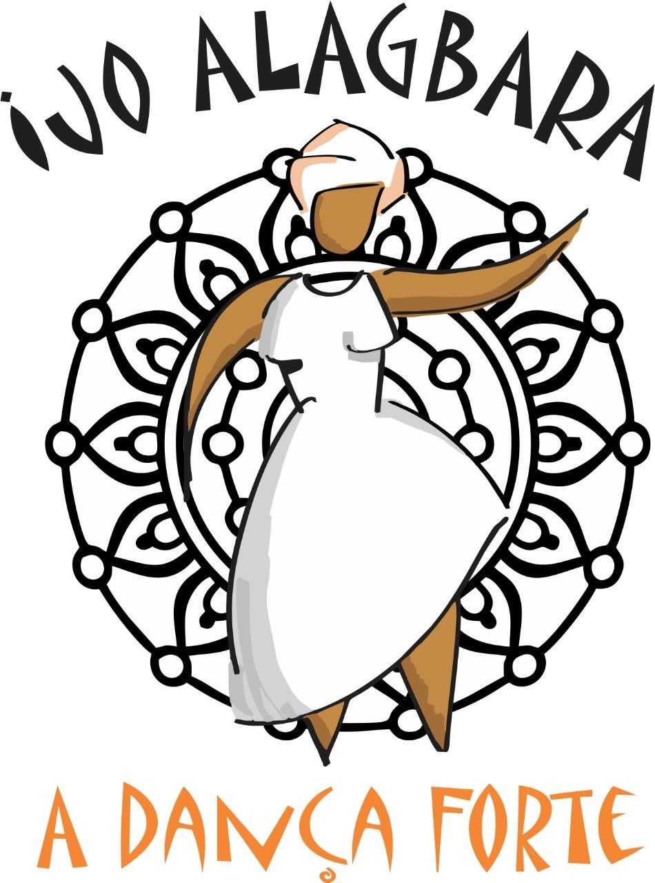

Café do Amor

IDENTIFICAÇÃO DO PROJETO:
Título: IJÓ ALAGBARA – A DANÇA FORTE
Área/Segmento: Apresentação Artístico-Cultural, integrando diversas áreas e segmentos culturais.
Data de Realização: Janeiro de 2020

IDENTIFICAÇÃO DO PROPONENTE:
Proponente: Centro Assistencial e Religioso Religare –
CNPJ: 23.857.838/0001-00
Endereço: Condomínio Village das Palmeiras, Rodovia
Estruturante s/n km 11, CE 085. Garrote, 5001
Cidade: Caucaia UF: CE CEP: 61623-990
Telefone: 085.99970.5533
E-mail: flaviarrodrigues1857@gmail.com

APRESENTAÇÃO

O projeto trata da construção de um espetáculo de caráter artístico-cultural, integrando elementos da dança, da música e do teatro, que tem como eixos temáticos de construção coreográfica: o tráfico de escravos para o Brasil e todo o sofrimento decorrente disso; as questões da ancestralidade; as religiões de matriz africana; o sincretismo religioso; as questões que envolvem o preconceito e a intolerância religiosa; e finalmente o trabalho de resgate espiritual que vem sendo realizado através do Café do Amor, caracterizado como uma celebração religiosa dentro dos preceitos da Umbanda.

- Histórico do Café do Amor

Nos dias de moenda do café, os pretos e velhos se recolhiam no cafezal, rezavam o terço, convocavam a espiritualidade, a ancestralidade. Seguiam para o terreiro do engenho pilar e torrar o café. Nas milongas realizadas no cafezal, entregavam sua fé e suas preces às Entidades evoluidas, para que o ritual se tranformasse num café de cura. Cassiana.

Execução do Projeto

O espetáculo deverá se desenvolver em atos que irão abordar os eixos temáticos citados acima, utilizando elementos da música, da dança e do teatro, que deverão dar um panorama de como se deu o processo do tráfico de escravos para o Brasil. Isso foi incentivado, principalmente, pelas colônias europeias, que traçaram uma rota de injustiça, de dominação e de sofrimento, onde a lógica vigente era a dos abusos e da violência nos cativeiros estabelecidos. Na sequência, com o negro já escravizado, deverá ser abordado o processo de luta e resistência para manter a cultura desses povos. Na verdade, os quilombos, para onde os negros fugiam, passaram a ser “mais que um local de resistência, para ser um lar, pois ali formavam comunidades, resgatando preceitos de seu continente de origem”, pois segundo a historiadora Wlamyra Albuquerque, que escreveu Uma história do negro no Brasil, “ser escravo naquelas sociedades tão fortemente estruturadas por laços de parentesco significava ser exilado, tornar-se um estrangeiro, muitas vezes tendo que professar uma fé, se comunicar em outro idioma, e estar alheio às suas tradições. Sentenciar alguém à escravidão era, acima de tudo, desenraizá-lo e desonrá-lo.” E finalmente, se abordará o processo de redenção e do resgate espiritual, através da religiosidade, mantida pelo culto aos seus ancestrais, como forma de curar esse povo de todo o sofrimento ao qual foi submetido, através do Café do Amor.

- Ficha Técnica do Projeto (em construção)

    - PRODUÇÃO: Flávia Regina Rodrigues Pereira
    - DIREÇÃO: Flávia Rodrigues
    - FACILITADOR DE TEATRO: José Wilton
Alves da Silva.
    - COREOGRAFA: Rosane Santiago Viana
    - FOTOGRAFIA: Jorge Mateus P. Salomão e Augusto Cesar

DURAÇÃO: 1 h e 30 min

OBJETIVO(S)
- Objetivo Geral

Recontar, na linguagem da dança, a história dos ancestrais negros que, em seus ritos e rezas, plantaram nossas raízes culturais, lutando pela manutenção da vida: o Ijó Alagabara dança o ritual do Café do Amor.

- Objetivos Específicos

  - Refletir e discutir sobre a riqueza cultural, religiosa, política, humana e de resistência calada por séculos a fio, mas de fundamental contribuição na formação das identidades de um povo;
  - Discutir os rituais religiosos e culturais dos ancestrais escravos como espaço de resistência para as gerações subsequentes;
  - Conferir espaço de fala e visibilidade a minorias com histórico de longos anos de preconceitos sociais.

ESTRATÉGIAS DE AÇÃO
PRÉ-PRODUÇÃO:
- Atividades de pré-produção e preparação: Realização de um Fórum Café do Amor e Saberes culturais e religiosos. Itens: ancestralidade humana, religião de matriz africana, sincretismo religioso, as questões que envolvem o preconceito e a intolerância religiosa.
Pesquisas, elaboração do projeto, direitos autorais, elaboração do roteiro coreográfico, definição de personagens com respectivos atores/dançarinos/músicos, definição da trilha sonora, elaboração e execução da oficina de ensaios (preparação técnica), material para o musical Ijó Alagbara

- Atividades de execução: locação de espaço, aquisição de equipamentos, definição do projeto de iluminação, definição do projeto de figurino e adereços, definição do projeto cenográfico, definição do projeto de sonoplastia, definição e/ou contratação de profissionais, aquisição de material para figurino, cenário, execução do Ijó Alagbara.

- Atividades de divulgação e comercialização: produção audiovisual, coquetel, cartazes, confecção de convites, folders, banners, catálogos, confecção de ingressos e mídia.
PRODUÇÃO:

- Ensaios Abertos para público, com cenas escolhidas com objetivo de divulgar o espetáculo e realizar um debate sobre direitos e vivências da cultura religiosa e humana. Local em escolas pública, associações e outros.

- Apresentações do Espetáculo em centros culturais, espaços cênicos, escolas e outros.

- Abrangência geográfica
Estado do Ceará com estima de ganhar o Brasil.
• Público-alvo estimado (LIVRE)
Público direto (beneficiados pelo projeto, envolvidos dentro do projeto):
Escolas públicas do Ceará; Comunidades beneficiadas pelo projeto; Associações Umbandistas e religiosas.

Quantidade: Cerca de 2000 pessoas. Faixa etária LIVRE, através de APRESENTAÇOES realizados nas escolas de ensino fundamental (públicas e privadas) e médio na cidade. DE ACORDO COM DISPONIBILIDADE DAS DATAS PREVISTAS.

Público indireto: Instituições de ensino; instituições de pesquisas; pesquisadores; alunos e toda sociedade.

Participação Solidária

A participação solidária consiste que qualquer pessoa, seja pessoa física ou pessoa jurídica, contribua para a fomentação da cultura. Com essa proposta, todos os participantes solidários terão seus depoimentos, logomarcas, serviços divulgado na plataforma web (Facebook, Instagram e no canal Youtube do musical).
Basta todos estarem de acordo com as políticas de participação, que será a contrapartida do projeto. Você escolhe o valor que deseja contribuir, e seus serviços serão divulgadas. Essa forma de economia solidária (crowdfunding) ganha espaço no mundo e dissemina nas redes sociais como um potencial para aqueles que acreditam na cultura e nos seus valores.
Venha! Contribua! Traga seu seu depoimento e faça parte dessa história, construindo e fomentando a nossa cultura. E o mais interessante, formada por pessoas e instituições que se importam genuinamente com as outras e querem contribuir para uma sociedade mais colaborativa, inteligente e livre de preconceitos.

TABELA DE VALORES/ CONTRAPARTIDA
VALOR EM  REAL | CONTRAPARTIDA
R$ 1.000,00 | ✓ Agradecimentos especiais na página Facebook/Instagram
R$ 2.000,00 | ✓ Agradecimentos especiais nos créditos finais do musical e depoimento canal Youtube
R$ 3.000,00 | ✓ Agradecimentos especiais nos créditos finais do musical + agradecimento especiais no livreto impresso + depoimento canal Youtube
R$ 5.000,00 | ✓ Agradecimentos especiais nos créditos finais +Roteiro Original do Musical impresso em A4+ logo cartaz do Musical
R$ 10.000,00 | ✓ Entra como Apoio Cultural nos créditos iniciais, e agradecimentos especiais nos créditos finais, no material de divulgação do Musical + Convite para o lançamento do Musical + 05 camisas (sem local e data definidos)
R$ 50,000,00 | ✓ Entra como Patrocinador nos créditos iniciais, e agradecimentos especiais nos créditos finais, no material de divulgação do Musical + Convite para o lançamento do Musical + 10 camisas do Musical com logomarcas (sem local e data definidos)

Salientamos, que toda a contribuição será bem-vinda, e desde já agradecemos seu apoio, fundamental para o sucesso deste trabalho.
Na oportunidade, aproveitamos para apresentar a Vossa Senhoria os protestos de estima e consideração.

Atenciosamente,
Flávia Regina Rodrigues Pereira

Centro Assistencial e Religioso Religare

Presidente

CRONOGRAMA DE ATIVIDADES

 | 2019  JULHO | 2019  AGOSTO | 2019  SETEMBRO | 2019  OUTUBRO | 2019  NOVEMBRO | 2019  DEZEMBRO | 2020  JANEIRO | 2020  FEVEREIRO | 2020  MARÇO | 2020  ABRIL | 2020  MAIO | 2020  JUNHO
ATIVIDADES DE PRÉ- PRODUÇÃO E  PREPARAÇÃO | X | X
ENSAIOS DA APRESENTAÇÃO |  |  | X | X
ATIVIDADES DE PRÉ- PRODUÇÃO E  PREPARAÇÃO |  |  |  |  | X | X
ATIVIDADES DE  DIVULGAÇÃO E  COMERCIALIZAÇÃO |  |  |  |  | X |  | X
ENSAIOS ABERTOS |  |  |  | X
APRESENTAÇÃO DO  ESPETÁCULO |  |  |  |  |  |  |  | X

ORÇAMENTO FÍSICO – FINANCEIRO

RESUMO GERAL DO ORÇAMENTO

ATIVIDADE | DESCRIÇÃO DAS ATIVIDADES | VALOR (R$)
1 | PRÉ-PRODUÇÃO/PREPARAÇÃO | R$: 11.500,00
2 | PRODUÇÃO/EXECUÇÃO | R$: 42.800,00
4 | CUSTOS ADMINISTRATIVOS | R$: 45.700,00
VALOR TOTAL DO PROJETO (R$) |  | R$: 100.000,00

OBS: O CRONOGRAMA FINANCEIRO SERÁ DIVIDIDO EM: AGOSTO/ SETEMBRO /OUTUBRO/ NOVEMBRO/DEZEMBRO/JANEIRO e FEVEREIRO.

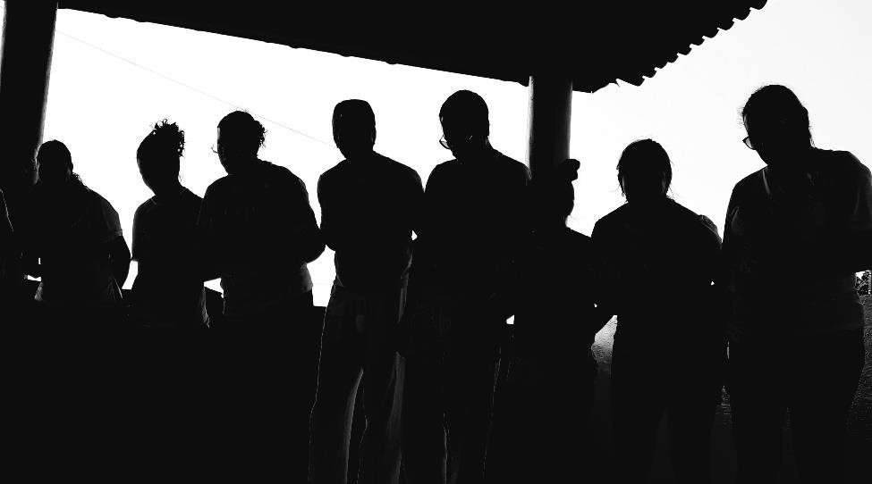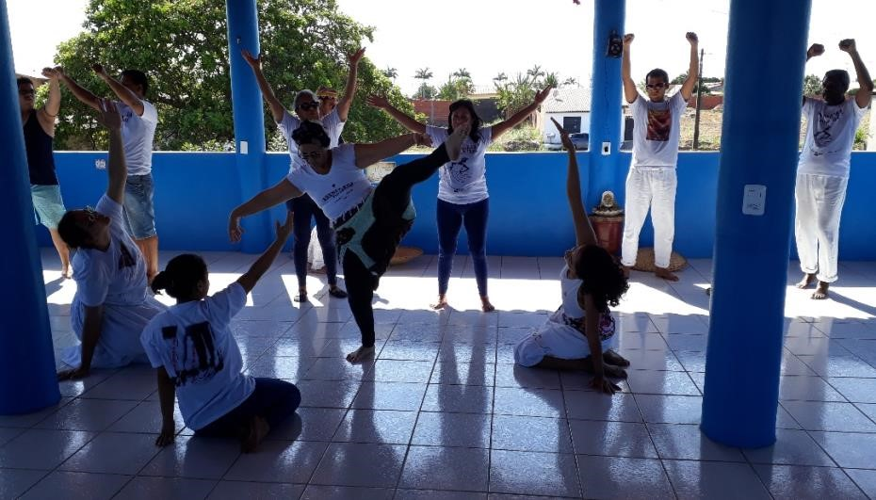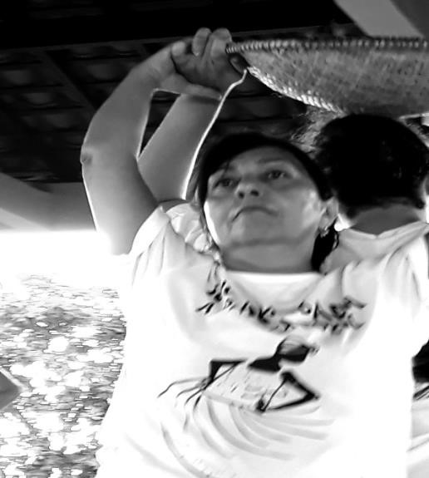

FOTOS: FLÁVIA RODRIGUES

